Arbeidsplan for 6.steget, veke 18
Her ser du ein oversikt over kva fag du skal arbeide med. Lenger nede i dokumentet står det det kva du skal gjere og kor du skal arbeide i dei ulike faga. Les planen GODT.
HOPP FOR HJERTET 2020: Vi skulle delta i år. Konkurransen er i gang. Hopp i veg og send inn video. Send inn via denne nettsida: Hopp for hjertet

Økt | Måndag | Tysdag | Onsdag | Torsdag | Fredag
1 | Norsk  Engelsk | Norsk  Matte | Naturfag | Norsk  Samf.fag | 1.mai  FRI
2 | Matte | Krle  Kunst og handverk | Engelsk  Kun 45-minutt | Mat og helse
Fysisk  Aktivitet | Ei økt med fysisk aktivitet kvar dag. NB: Hopp for hjertet  Sjå under kvar som skal gjerast på dei enkelte dagane
Vekearbeid | Musikk: Lær songen Dorull av Vazelina Bilopphøggers. Syng den minst ein gong kvar dag. Teksten, musikkvideoen og link til korarti ligg under musikk i arbeidplanen.  Mat og helse: Torsdag skal de bake fin gjærbakst. Sjekk oppskriftene og kva ingrediensar du treng.
Viktig | Logg deg på Teams kvar morgon kl 09:30. Då er det opprop. Då er der anten ei skriftleg morgonmelding frå kontaktlærar, eller eit klassemøte der du blir ringt opp og skal delta.  Planen ligg både i teams under Filer →Arbeidsplanar og på heimesida, Halbrend.no → stegsider→ 6.steget  LES PLANEN GRUNDIG!!!! Oppgåver i One Note i dei ulike faga, ligg og i fagromma i teams under Filer.
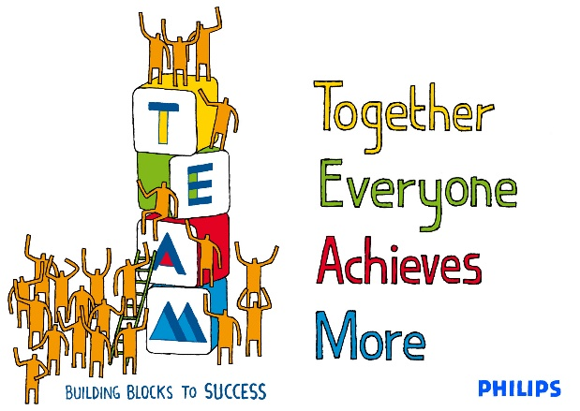
Ikkje nøl med å ta kontakt! 😊
Trine: 48 22 34 37
Helga: 90 27 79 80

Norsk
Dag + økt: | Plan for økta: | Mål for faget:
Måndag 27.april  1.økt | Tema: Teiknsetjing, kommareglar  Zeppelin språkbok side 133  Les sida . Lag overskrift i skriveboka di: Komma framfor men  Utfordring 1og 2: Gjer oppgåve 22 side 133  Zeppelin språkbok side 135 – 135  Les side 134. Lag overskrift i skriveboka di: Komma etter interjeksjonar.  Skriv ei forklaring til regelen  Lag ny overskrift: Komma mellom setningar  Skriv ei forklaring til regelen.  Utfordring 1: Gjer oppg. 23 og 24 (Du må gjere den åleine eller med nokon heime)  Utfordring 2: Gjer oppg 23, 24 og 25( Du må gjere dei to siste åleine eller med nokon heime) | Kunne reglar for bruk av komma  Kunne bruke hermeteikn på rett måte i høve titlar/namn på t.d filmar, musikkstykker, bøker.  Bli ein betre lesar.  Kunne hente ut informasjon frå ein tekst.  Kunne formulere deg skriftleg på god måte.
Tysdag 28.april  1.økt | Tema: Teiknsetjing, Hermeteikn  Zeppelin språkbok side 136 – 137.  Les side 136 grundig. Oppgåvene skal du i dag gjere i One Note à Norsk 6A/6B à Opprett ei ny side under «heimearbeid» som du kallar «Hermeteikn», veke 18  Utfrodring 1: Gjer oppg. 27 og 29  Utfordring 2: Gjer opp. 27, 28 ( 5 – 6 bilete) og 29  Bruk linken under og gjer oppgåvene «Vel riktig teikn»  Salaby - teiknsetjing
Torsdag 30.april  1.økt | Lesing: Lytt og/eller les boka «Mannen med seks fingrar» av Arne Svingen  Mannen med seks fingrar  Salaby à Norsk àBiblioteket → Mannen med seks fingrar → Les boka (37,04 min viss du lyttar til boka)  Skriving:  Gjer oppgåver i One Note , Norsk 6A/6B, eller i Teams-Filer-Norsk: Torsdag 30.april

Matte
Dag + økt: | Plan for økta: | Mål for faget:
Måndag 27.April  2.Økt | Sjå informasjon under «Innholdsbibliotek» - veke 18 → Måndag 27.April i OneNote.  Les nøye og sjå filmane før du begynner på oppgåvene i boka!  Utfordring 1 Parallellbok Utfordring 2  Oppgåver i Grunnbok B s. 53: - 6.42 - 6.43 - 6.44 - 6.45 - 6.46 Spel - side 51 i Grunnbok B. Oppgåve side 53: - 6.35 - 6.36 - 6.37 - 6.38 - 6.39 Spel – side 51 i Grunnbok B. Oppgåver i Grunnbok B s. 53: - 6.42 - 6.43 - 6.44 - 6.45 - 6.46 Om det er tid til overs: Oppgåveboka side 105: 6.36 og 6.37. Spel - side 51 i Grunnbok B. | Kunne legge saman og trekke frå brøkar, både med like og med ulike nemnarar.  Spele spel med brøkar og desimaltal.
Tysdag 28.April  1.Økt | Sjå informasjon under «Innholdsbibliotek» - veke 18 → Tysdag 28.April i OneNote.  Les nøye og sjå filmane før du begynner på oppgåvene i boka!  Utfordring 1 Parallellbok Utfordring 2  Oppgåver i Grunnbok B s.54: - 6.47 - 6.48 - 6.49 - 6.50 - 6.51 Oppgåve s. 54: - 6.40 - 6.41 - 6.42 - 6.43 - 6.44 Oppgåver i Grunnbok B s. 54: - 6.47 - 6.49 - 6.50 - 6.51 - 6.52 - 6.53 | Kunne legge saman og trekke frå brøkar, både med like og med ulike nemnarar.

Engelsk
Dag + økt: | Plan for økta: | Mål for faget:
Måndag 27.april  1.økt | - Roadtrip Sjå på eit kart over USA. No skal du starte opp å planleggje ei reise i USA. Vel deg minimum 4 byar du har lyst til å besøkje. Send ei lita melding til engelsklæraren din i chat, der du skriv kva byar du vil besøkje.  - Uregelrette verb:  Feel, fight og fly.  Gjer arket som ligg i Fronter, i engelskmappa. | Starte opp arbeidet med å planleggje ei reise i USA.  Kunne dei uregelrette verba; feel, fight og fly.
Onsdag  29.april  2.økt | I dag skal du starte opp med oppgåva di Roadtrip. Oppgåva ligg i fronter, i engelskmappa. Gjer del 1 i dag, og lagre den på maskina di. Du skal ikkje levere oppgåva di før vi er heilt ferdig. | Bli kjend med byar i USA.  Starte opp å lage ein powerpoint om USA

Naturfag
Dag + økt: | Plan for økta: | Mål for faget:
Onsdag 29.April  1. Økt | Sjå informasjon under «Innholdsbibliotek» → Onsdag 29.April i OneNote.  I dag skal de bruke internett til å søke etter informasjon og lage ein presentasjon om eit vasskraftverk ELLER eit vindkraftverk i Noreg. | Trekke ut informasjon om energikjelder (vasskraft eller vindkraft) frå artiklar på internett, systematisere informasjonen og presentere resultata.  Diskutere moglege konsekvensar for miljøet lokalt.

KRLE
Dag + økt: | Plan for økta: | Mål for faget:
Tysdag 28.april  2.økt | Tema: Venskap, familie  Vi skal framover no sjå nokre episodar av ein serie på NRK Super. Vi startar med 1.episode i sesong 1 av serien «Søskensjokk». Sjå filmen og så gjer du oppgåver i One Note etterpå.  NRK Super - Søskensjokk  Du finn oppgåvene under «Innhaldsbibliotek» → Onsdag 29.April i OneNote, Krle 6A/6B | Kunne sette ord på følelsar og tankar i høve mellom- menneskelege utfordringar og spørsmål  Kunne sette seg inn i andre sin situasjon og prøve å forstå andre sine tankar og handlingar

Samfunnsfag
Dag + økt: | Plan for økta: | Mål for faget:
Torsdag 30 .april  1.økt | Gå inn på Samfunnsfag i OneNote  Sjå informasjon under «Innholdsbibliotek» - Torsdag 30.April i OneNote. | Oppsøke informasjon om ein sak eller eit tema som blir tatt opp i Supernytt.  Lære om kvifor 1. Mai er fridag.

Kroppsøving
Måndag | Sykkeltur eller joggetur, minst 30 minutt  Du kan og hoppe på trampoline viss du har høve til det.  Legg gjerne inn ein hoppevideo her Hopp for hjertet
Tysdag | Sykkeltur eller joggetur, minst 30 minutt  Du kan og hoppe på trampoline viss du har høve til det.  Legg gjerne inn ein hoppevideo her Hopp for hjertet
Onsdag | Selfiestafett – med lag. Nærmare informasjon kjem
Torsdag | Styrketrening saman med denne instruktøren * 2 omgangar  5 minutes move, Kids workout 2

Musikk
Vazelina Bilopphøggers - Dorull

Musikkvideo: https://www.youtube.com/watch?v=IUASqKVL4UQ
Korarti: https://www.korarti.no/sanger/dorull
Brukernamn: sunnfjord Passord: WHA82

Je sitt her innpå klosetten å venter på
Det eneste i væla je har bruk for nå
Det er en liten rull mæ noe pappir på
Ja en meter hadde vøri no.

Har søtti hær å vente snart i hele dag
Klosettringen gir mei bære ubehag
Her fins det ittno dopappir ta noe slag
For hylsa innpå hølærn er tom.

På veggen heng en filmplakat
Med Elvis ifra "Blue Hawaii"
Det er et digert pappirflak
Je kan bruke hvis je bære vil

Men Elvis har je digge nå i mange år
Hæn er så tøff mæ brusere og fettsleikt hår
Je ville jo få sammenbrudd og magasår
Hvis je bruk'n nå tæl dopappir

På veggen heng en filmplakat
Med Elvis ifra "Blue Hawaii"
Det er et digert pappirflak
Je kan bruke hvis je bære vil

Je orker itte sitta hær mæ støle lår
Nå dræg je på mei kaggeboksa mi og går
Sjøl om je lufter vondt og rompa sku'blitt sår
Er sabbitihititi kvit som snø

Mat og helse
Dag + økt | Plan for økta:
Torsdag 30.april 2.økt | Tema: Fin gjærbakst  Gå til One Note → Mat og helse 6A/6B → «Innhaldsbibliotek» →Veke 18, og gjer oppgåva som står der.

Kunst og handverk
Tysdag 28.april, 2.økt

I dag skal du få lage ein eller fleire trefigurar som du skal kle på. Kanskje kan du lage ein heil familie som denne familien på biletet.
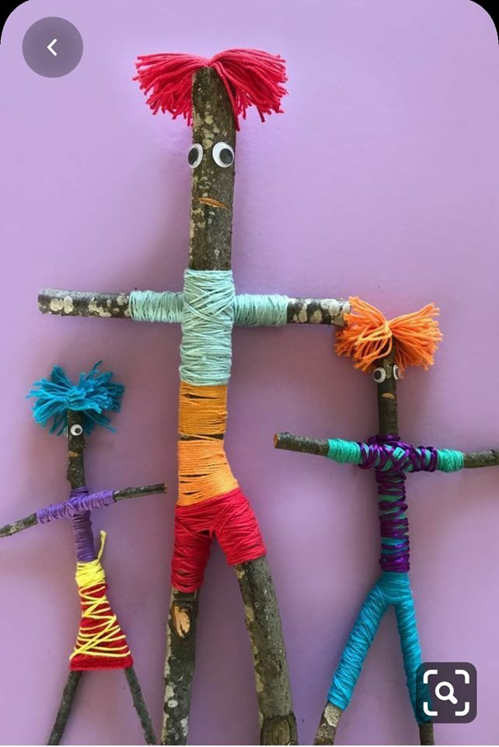
Du skal finne pinnar i naturen som du set saman slik at det har form som eit menneske. På biletet har dei 2 pinnar, eine blir hovud/kropp/føter og den andre blir hendene. Så «kler du på dei» ved å bruke garn/hyssing/tråd. Du kan knyte tråden på, eller du kan bruke lim. Ta gjerne bilete og send til kontaktlærar.

